**1. Задание 1 №**[**12127**](https://bio-oge.sdamgia.ru/problem?id=12127)

Какой уровень организации живого изображен на фотографии?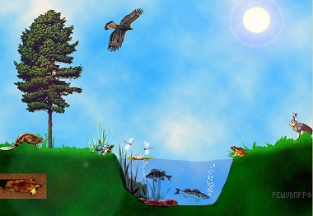

**2. Задание 2 №**[**2980**](https://bio-oge.sdamgia.ru/problem?id=2980)

Какой органоид клетки по его функции можно сравнить с кровеносной системой позвоночных животных?

|  |  |  |
| --- | --- | --- |
|  | **1)** | эндоплазматическую сеть |
|  | **2)** | клеточную мембрану |
|  | **3)** | вакуоль |
|  | **4)** | рибосому |

**3. Задание 3 №**[**707**](https://bio-oge.sdamgia.ru/problem?id=707)

Проводящая ткань растений, по клеткам которой осуществляется передвижение органических веществ, состоит из

1) волокон

2) клеток с волосками

3) сосудов

4) ситовидных трубок

**4. Задание 4 №**[**1962**](https://bio-oge.sdamgia.ru/problem?id=1962)

Каким образом происходит распространение плодов и семян у клёна?

1) насекомыми

2) ветром

3) водой

4) млекопитающими

**5. Задание 5 №**[**359**](https://bio-oge.sdamgia.ru/problem?id=359)

Какой орган у лягушки участвует в дыхании?

1) кожа

2) сердце

3) почки

4) желудок

**6. Задание 6 №**[**19518**](https://bio-oge.sdamgia.ru/problem?id=19518)

Человек, в отличие от позвоночных животных,

1) имеет пять отделов головного мозга

2) имеет хорошо развитые органы чувств

3) обладает абстрактным мышлением

4) обладает объёмным зрением

**7. Задание 7 №**[**330**](https://bio-oge.sdamgia.ru/problem?id=330)

Чем образовано серое вещество спинного мозга?

1) аксонами нейронов

2) телами нейронов и их дендритами

3) сократительными волокнами

4) соединительной тканью

**8. Задание 8 №**[**1067**](https://bio-oge.sdamgia.ru/problem?id=1067)

Что не входит в скелет мозгового отдела черепа?

1) нижнечелюстная кость

2) затылочная кость

3) височная кость

4) теменная кость

**9. Задание 9 №**[**1905**](https://bio-oge.sdamgia.ru/problem?id=1905)

К какому из перечисленных ниже понятий относится поддержание постоянства концентрации глюкозы в крови?

1) гомеостаз

2) партеногенез

3) катаболизм

4) трансформация

**10. Задание 10 №**[**1134**](https://bio-oge.sdamgia.ru/problem?id=1134)

Как называется секрет со следующими характеристиками: прозрачная жидкость со слабощелочной реакцией, содержащая ферменты, участвующие в расщеплении белков, жиров и углеводов?

1) слюна

2) желчь

3) желудочный сок

4) поджелудочный сок

**11. Задание 11 №**[**848**](https://bio-oge.sdamgia.ru/problem?id=848)

В глазном яблоке человека за роговицей сразу следует

1) стекловидное тело

2) передняя камера

3) хрусталик

4) сетчатка

**12. Задание 12 №**[**2039**](https://bio-oge.sdamgia.ru/problem?id=2039)

О каком периодически повторяющемся функциональном состоянии человека И. М. Сеченов сказал, «небывалые комбинации бывалых впечатлений»?

1) память

2) внимание

3) сновидение

4) эмоции

**13. Задание 13 №**[**275**](https://bio-oge.sdamgia.ru/problem?id=275)

При обморожении нижних конечностей необходимо

1) растереть обмороженный участок кожи пострадавшего снегом

2) втереть масло, жир в кожу поражённого участка

3) наложить согревающую повязку-компресс, дать горячее питьё

4) обработать повреждённый участок кожи спиртом

**14. Задание 14 №**[**19382**](https://bio-oge.sdamgia.ru/problem?id=19382)

Какой характер имеют взаимоотношения клеща и волка в лесу?

1) симбиоз

2) хищник – жертва

3) паразит – хозяин

4) конкуренция

**15. Задание 15 №**[**1141**](https://bio-oge.sdamgia.ru/problem?id=1141)

Наиболее вероятными предками пресмыкающихся были древние

1) Кистепёрые рыбы

2) Млекопитающие

3) Земноводные

4) Двоякодышащие рыбы

**16. Задание 16 №**[**2120**](https://bio-oge.sdamgia.ru/problem?id=2120)

В приведённой ниже таблице между позициями первого и второго столбца имеется взаимосвязь.

|  |  |
| --- | --- |
| **Целое** | **Часть** |
| кровеносная система | сердце |
| ... | биоценоз |
|  |  |

Какое понятие следует вписать на место пропуска в этой таблице?

1) почва

2) растения

3) ареал

4) биосфера

**17. Задание 17 №**[**856**](https://bio-oge.sdamgia.ru/problem?id=856)

Верны ли следующие суждения о пресмыкающихся?

А. Самки пресмыкающихся откладывают оплодотворённые яйца с большим содержанием желтка.

Б. Развитие пресмыкающихся происходит с превращением.

1) верно только А

2) верно только Б

3) верны оба суждения

4) оба суждения неверны

**18. Задание 18 №**[**12462**](https://bio-oge.sdamgia.ru/problem?id=12462)

Изучите график зависимости интенсивности обмена веществ от длины беговой дистанции, по которой бежит легкоатлет (по оси *х* отложена длина дистанции (в м), а по оси *у* — интенсивность обмена веществ (в кВт)).

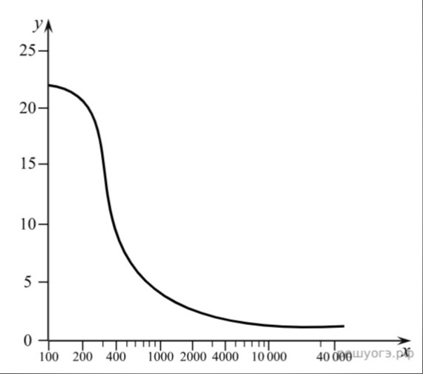

Какие два из нижеприведённых описаний наиболее точно характеризуют данную зависимость?

1) Чем короче дистанция, тем меньше интенсивность обмена веществ.

2) В диапазоне от 10000 до 40000 м. интенсивность обмена веществ не меняется.

3) Наблюдается резкий спад интенсивности обмена веществ в диапазоне 100–200 м.

4) Бег на короткие дистанции подразумевает наличие хорошо тренированных икроножных мышц.

5) После 1000 м. интенсивность обмена веществ не поднимается выше 5 кВт.

**19. Задание 19 №**[**2372**](https://bio-oge.sdamgia.ru/problem?id=2372)

Какие превращения веществ могут происходить в организме человека? Выберите три верных ответа из шести и запишите в таблицу цифры, под которыми они указаны.

1) гликогена в глюкозу

2) жиров в белки

3) гормонов в ферменты

4) жиров в углеводы

5) гормонов в витамины

6) углеводов в жиры

**20. Задание 20 №**[**505**](https://bio-oge.sdamgia.ru/problem?id=505)

Какие из перечисленных организмов имеют лучевую симметрию тела? Выберите три верных ответа из шести и запишите цифры, под которыми они указаны.

1) гидра

2) медуза

3) дождевой червь

4) майский жук

5) коралловый полип

6) гадюка

**21. Задание 21 №**[**1470**](https://bio-oge.sdamgia.ru/problem?id=1470)

Установите соответствие между перечисленными характеристиками животных и животными, к которым они относятся. Для этого к каждому элементу первого столбца подберите позицию из второго столбца. Впишите в таблицу цифры выбранных ответов.

|  |  |  |
| --- | --- | --- |
| ХАРАКТЕРИСТИКИ |  | ЖИВОТНОЕ |
| А) десять ходильных ног  Б) тело разделено на головогрудь и брюшко  В) развитие с метаморфозом  Г) дыхание жаберное  Д) ротовой аппарат лижущего типа  Е) питается фруктами |  | 1) речной рак  2) муха дрозофила |

Запишите в ответ цифры, расположив их в порядке, соответствующем буквам:

|  |  |  |  |  |  |
| --- | --- | --- | --- | --- | --- |
| А | Б | В | Г | Д | Е |
|  |  |  |  |  |  |

**22. Задание 22 №**[**1471**](https://bio-oge.sdamgia.ru/problem?id=1471)

Установите последовательность таксономических единиц в классификации тюльпана начиная с наибольшей. В ответе запишите соответствующую последовательность цифр.

1) Лилиецветные

2) Растения

3) Цветковые, или Покрытосеменные

4) Лилейные

5) Однодольные

6) Тюльпан

**23. Задание 23 №**[**380**](https://bio-oge.sdamgia.ru/problem?id=380)

Вставьте в текст «Жизнедеятельность растения» пропущенные термины из предложенного перечня, используя для этого цифровые обозначения. Запишите в текст цифры выбранных ответов, а затем получившуюся последовательность цифр (по тексту) впишите в приведённую ниже таблицу.

**ЖИЗНЕДЕЯТЕЛЬНОСТЬ РАСТЕНИЯ**

Растение получает воду в виде почвенного раствора с помощью ___________ (А) корня. Наземные части растения, главным образом, ___________ (Б), напротив, через особые клетки — ___________ (В) — испаряют значительное количество воды. При этом вода используется не только для испарения, но и как исходный материал для образования органических веществ в ходе процесса ___________ (Г) .

ПЕРЕЧЕНЬ ТЕРМИНОВ:

|  |  |  |  |
| --- | --- | --- | --- |
| 1) дыхание | 2) корневой чехлик | 3) корневой волосок | 4) лист |
| 5) побег | 6) стебель | 7) устьица | 8) фотосинтез |

Запишите в ответ цифры, расположив их в порядке, соответствующем буквам:

|  |  |  |  |
| --- | --- | --- | --- |
| А | Б | В | Г |
|  |  |  |  |

**24. Задание 24 №**[**21001**](https://bio-oge.sdamgia.ru/problem?id=21001)

Рассмотрите фотографию кошки серо-белого окраса. Выберите характеристики, соответствующие внешнему строению кошки, по следующему плану: окрас шерсти, форма ушей, форма головы, форма глаз.

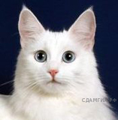

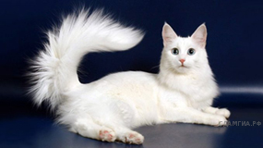

**А. Окрас шерсти**

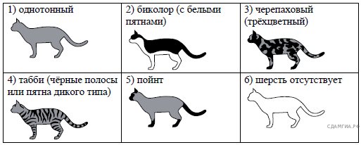

**Б. Форма ушей**

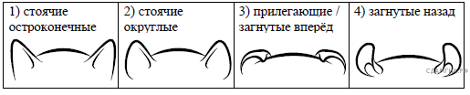

**В. Форма головы**

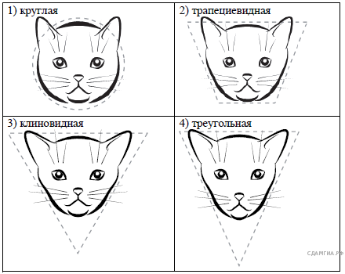

**Г. Форма глаз**

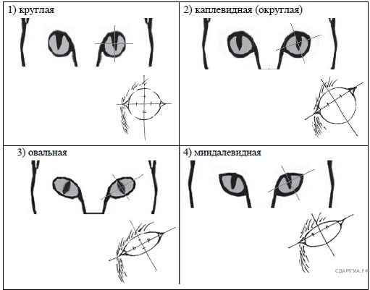

**Д. Определите, соответствует ли данная особь стандартам породы турецкая ангора.**

Турецкая ангора−тело животного — грациозное, гибкое и изящное. Шерстка небольшой длины, но очень мягкая и гладкая, на животе иногда образует волны. Длинные волоски растут только вокруг шеи, образуя красивый воротник. Подшерстка нет. Плоский череп и высокие скулы формируют клиновидную голову с плавным силуэтом. Лоб мягко переходит в прямой нос. Крупные высоко поставленные уши имеют широкое основание и располагаются вертикально. Внутри густая «щеточка» меха, на кончиках бывают небольшие кисточки. Глаза крупные, поставлены широко, имеют круглую, немного раскосую форму. Обычно голубого, зеленого или желтого цвета, часто встречаются особи с разноокрашенными глазами.

1) соответствует

2) не соответствует

Запишите в ответ цифры, расположив их в порядке, соответствующем буквам:

|  |  |  |  |  |
| --- | --- | --- | --- | --- |
| А | Б | В | Г | Д |
|  |  |  |  |  |

**25. Задание 25 №**[**16332**](https://bio-oge.sdamgia.ru/problem?id=16332)

Рассмотрите рисунок с изображением прибора, использованного в XVII веке. Прообразом какого современного прибора была приведённая на рисунке конструкция?

Что было открыто его создателем с помощью данного прибора?

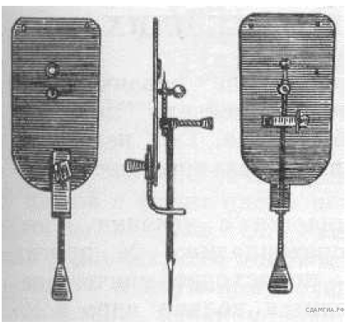

**26. Задание 26 №**[**20955**](https://bio-oge.sdamgia.ru/problem?id=20955)

Учёные изучали взаимодействие колоний бактерий (*E. coli*) и плесневого гриба пеницилла (*Penicillium*). На питательную среду в двух чашках Петри посеяли культуру бактерий *E. coli*. В одну из чашек, куда посеяли бактерий, также заселили пеницилл. Вторая чашка — контрольная. В результате, в контрольной чашке развились обширные колонии *E. coli*, в то время как в другой чашке колония бактерий угнетена, а основную площадь питательной среды занимает пеницилл.

Какой вывод можно сделать из этого исследования? Объясните в результате чего в чашке с пенициллом не развивается колония бактерий?

**27. Задание 27 №**[**1590**](https://bio-oge.sdamgia.ru/problem?id=1590)

Используя содержание текста «Полезные бактерии» и свои знания, ответьте на следующие вопросы:

1) Что необходимо для производства простокваши?

2) Откуда берётся энергия для жизнедеятельности молочнокислых бактерий?

3) В чём заключаются различия между аэробным и анаэробным обменом веществ?

**Полезные бактерии**

Термин анаэробы ввёл Л. Пастер, открывший в 1861 г. бактерии маслянокислого брожения. «Дышать без воздуха» (анаэробно) — непривычное словосочетание. Но именно так получают энергию для своих жизненных процессов многие бактерии. Они очень распространены в природе. Каждый день, съедая творог или сметану, выпивая кефир или йогурт, мы сталкиваемся с молочнокислыми бактериями — они участвуют в образовании молочнокислых продуктов.

В 1 кубическом сантиметре парного молока находится больше 3000 миллионов бактерий. При скисании молока коров, которых разводят на Балканском полуострове, получается йогурт. В нём можно найти бактерию под названием болгарская палочка, которая и совершила превращение молока в молочнокислый продукт.

Болгарская палочка известна во всём мире — она превращает молоко во вкусный и полезный йогурт. Всемирную славу этой бактерии принёс русский учёный И.И. Мечников. Илья Ильич заинтересовался причиной необычного долголетия в некоторых деревнях Болгарии. Он выяснил, что основным продуктом питания долгожителей был йогурт, и выделил

в чистую культуру молочнокислую бактерию, а затем использовал её для создания особой простокваши. Он показал, что достаточно добавить в свежее молоко немного этих бактерий, и через несколько часов в тёплом помещении из молока получится простокваша.

Болгарская палочка сбраживает лактозу молока, т. е. расщепляет молекулу молочного сахара на молекулы молочной кислоты. Молочнокислые бактерии для своей работы могут использовать не только сахар молока, но и многие другие сахара, содержащиеся в овощах и фруктах. Бактерии превращают свежую капусту в квашеную, яблоки — в мочёные,

а огурцы — в кислосолёные. В любом случае из сахара образуется молочная кислота, а энергия распада молекул сахара идёт на нужды бактерии. Процесс брожения у таких бактерий заменяет им процесс дыхания. Собственно говоря, это и есть их дыхание — освобождение энергии на свои нужды. Поскольку энергия реакций бескислородного окисления заметно меньше, чем кислородного — бактериям приходится перерабатывать большие количества веществ и выделять много продуктов обмена веществ.

Болгарскую палочку относят к факультативным (необязательным) анаэробам. Это означает, что они могут использовать и кислород для своего дыхания.

**28. Задание 28 №**[**2314**](https://bio-oge.sdamgia.ru/problem?id=2314)

Пользуясь таблицей «Сравнительный состав плазмы крови, первичной и вторичной мочи человека», а также используя знания из курса биологии, ответьте на вопросы.

**Сравнительный состав плазмы крови, первичной и вторичной мочи человека**

|  |  |  |  |
| --- | --- | --- | --- |
| **Название вещества** | **Содержание, %** | | |
| **Плазма крови** | **Первичная моча** | **Вторичная моча** |
| Мочевина | 0,03 | 0,03 | 1,8–2,0 |
| Мочевая кислота | 0,004 | 0,004 | 0,05 |
| Глюкоза | 0,1 | 0,1 | Отсутствуют |
| Белки | 7 | Отсутствуют | Отсутствуют |
| Жиры | 0,8 | Отсутствуют | Отсутствуют |

1. Во сколько раз возрастает концентрация мочевины во вторичной моче по сравнению с ее концентрацией в первичной моче?

2. Какое вещество из первичной мочи полностью отсутствует в составе вторичной?

3. Какова причина этого явления?

**29. Задание 29 №**[**16419**](https://bio-oge.sdamgia.ru/problem?id=16419)

В понедельник одиннадцатиклассник Никита посетил школьную столовую, где ему предложили на обед следующее меню: суп молочный с макаронными изделиями; две мясных котлеты с гарниром из отварного риса, кисель и кусочек ржаного хлеба. Используя данные таблиц 2 и 3, ответьте на следующие вопросы.

1) Каково содержание жиров в школьном обеде?

2) Какое ещё количество ккал энергии необходимо потребить с пищей в этот день Никите, чтобы восполнить суточную потребность, если его возраст составляет 17 лет?

3) Каковы функции жиров в организме человека? Назовите одну из таких функций.

**Суточные нормы питания и энергетическая потребность детей и подростков**

|  |  |  |  |  |
| --- | --- | --- | --- | --- |
| **Возраст,**  **лет** | **Белки,**  **г/кг** | **Жиры,**  **г/кг** | **Углеводы, г** | **Энергетическая**  **потребность, ккал** |
| 7–10 | 2,3 | 1,7 | 330 | 2550 |
| 11–15 | 2,0 | 1,7 | 375 | 2900 |
| Старше 16 | 1,9 | 1,0 | 475 | 3100 |

**Суточные нормы питания и энергетическая потребность детей и подростков**

|  |  |  |  |  |
| --- | --- | --- | --- | --- |
| **Блюда** | **Белки, г** | **Жиры, г** | **Углеводы, г** | **Энергетическая**  **ценность, ккал** |
| Борщ из свежей  капусты с картофелем  (1 порция) | 1,8 | 4,0 | 11,6 | 92,3 |
| Суп молочный  с макаронными  изделиями (1 порция) | 8,3 | 11.3 | 25,8 | 233,8 |
| Мясные биточки  (1 штука) | 8,0 | 21,0 | 9,3 | 266,6 |
| Котлета мясная  рубленная (1 штука) | 9,2 | 9,9 | 6.5 | 155,6 |
| Гарнир из отварного  риса (1 порция) | 4,8 | 1,2 | 53,0 | 245,2 |
| Гарнир из отварных  макарон (1 порция) | 5,4 | 4,3 | 38,7 | 218,9 |
| Кисель (1 стакан) | 0 | 0 | 19,6 | 80 |
| Чай с сахаром –  2 чайные ложки  (1 стакан) | 0 | 0 | 14,0 | 68,0 |
| Хлеб пшеничный  (1 кусок) | 2,0 | 0,6 | 7,2 | 64,2 |
| Хлеб ржаной  (1 кусок) | 3,9 | 0,4 | 28,2 | 135,7 |